Класс – 10
ОБЖ
Урок – 12
Ребята, доброе утро!!!!
Тема урока: Подход к начальнику и отход от него
Цель
- продолжить формировать навыки в выполнении основных строевых приёмов движения без оружия, подход к начальнику и отход от него ;
- воспитывать у кадет уважение к строю и военной форме одежде, а также дисциплинированность и внимательность;

Задание 1. Проработать теоретический материал
Подход к начальнику рекомендуется разучивать по разделениям на три счета.
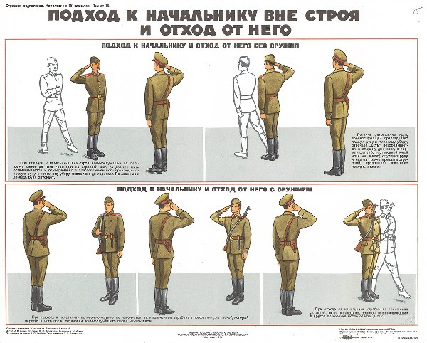
По счету «делай—РАЗ» кадеты левой ногой делают строевой шаг вперед, произведя движение руками в такт шага, останавливаются перенеся вес тела на левую ногу (правая сзади), руки опущены . По счету «делай—ДВА» приставляют правую ногу и одновременно прикладывают правую руку к головному убору. По счету «делай—ТРИ» руку опускают к бедру. После этого упражнение повторяется. Для обучения этим действиям отделение выстраивается в одну шеренгу или в колонну по одному с интервалом или дистанцией между воспитанниками четыре шага.
Разучивание подхода к начальнику можно проводить на пять счетов сдвижением вперед на три шага. По команде «Подход к начальнику, по разделениям на пять счетов, с движением три шага вперед, шагом—МАРШ». По счету «раз, два, три» кадеты делают три строевых шага вперед, по счету «четыре» приставляют правую ногу к левой и одновременно прикладывают правую руку к головному убору, а по счету «пять» — опускают. Упражнение повторяется несколько раз.
Разучивание отхода от начальника по разделениям рекомендуется проводить на пять счетов по команде «Отход от начальника, по разделениям на пять счетов, шагом— МАРШ». По счету «делай—РАЗ» все кадеты отделения прикладывают правую руку к головному убору и отвечают: «Есть». По счету «делай—ДВА» поворачиваются кругом
(направо, налево) и по счету «делай—ТРИ» приставляют правую ногу. По счету сделай—ЧЕТЫРЕ» с первым шагом опускают руку . По счету «делай—ПЯТЬ»
приставляют правую ногу к левой. В такой последовательности упражнение повторяется под счет командира отделения, а потом под счет самих обучаемых или под барабан. При этом совершенствуются навыки отработке поворотов кругом, направо и налево.
Когда подход к начальнику и отход от него будут по разделениям разучены, элемент отрабатывается в комплексе. Тренировка проводится попарно. Командир отделения во время тренировки поочередно вызывает к себе обучаемых и добивается от них правильных и четких действий. Для привития обучаемым твердых навыков в действиях при подходе к начальнику и отходе от него рекомендуется тренировать их
в обычном темпе на десять счетов. Для этого отделение выстраивается на строевой площадке попарно один против другого или в колонну по одному с дистанцией четыре
шага.
По команде командира отделения «Подход к начальнику и отход от него, на десять счетов, с подсчетом вслух, шагом —МАРШ» кадеты по первым трем счетам делают три шага вперед, начиная с левой ноги. По счету «четыре» одновременно с приставлением правой ноги к левой прикладывают руку к головному убору. По счету «пять» опускают руку. По счету «шесть» вновь прикладывают руку к головному
убору. По счету «семь, восемь» поворачиваются кругом. По счету «девять» с первым шагом опускают руку и по счету «десять» приставляют правую ногу к левой. Командир отделения в это время следит за действиями обучаемых и добивается устранения допускаемых ими ошибок.
На этих занятиях показываются также действия кадет при обращении к начальнику или при обращении начальника к нему во время нахождения вне строя.
Задание 2 Смотри видео по теме, по ссылке.
https://youtu.be/WqquLMkaPG8
Домашнее задание. Повторить виды Уставов ВС ДНР.
Задание, выполненное в письменном виде, должно быть сфотографировано или от-сканировано и отправлено в виде файла. Для обратной связи можно использовать электрон-ную почту ver.stepanenko2013@yandex.ua социальные сети ВК, ОК

